1.在Kali的/etc/passwd 檔案中，找出所有shell為 /bin/false的使用者的家目錄，需以一行Bash指 令列印到螢幕上，輸出範例如下：

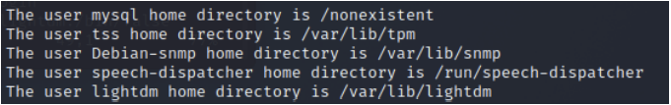

awk -F: '$NF="/bin/false" {printf("The user %s home directory is %s\n", $1, $6)}' /etc/passwd

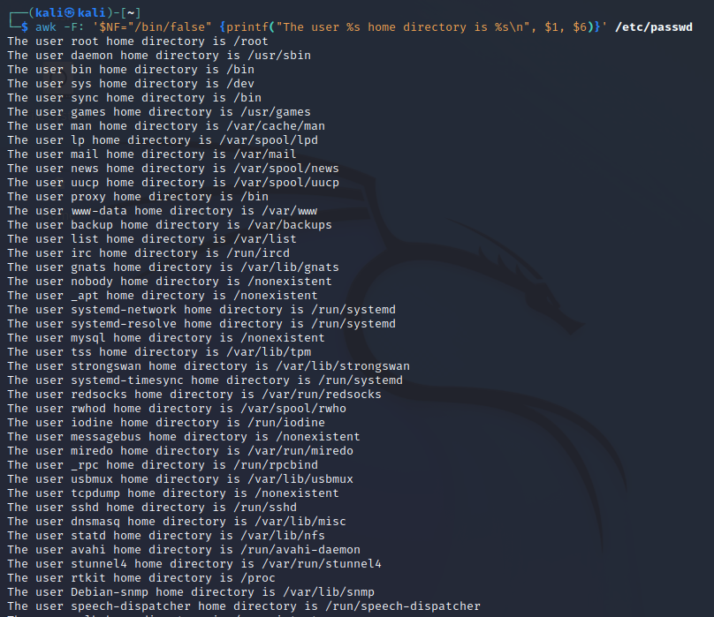

2. 將/etc/passwd檔複製到家目錄（/home/kali）

cp /etc/passwd .

ls -alF passwd

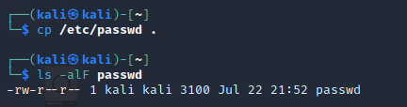

3.再用cat在一行命令中列印kali/passwd，並將其 中”Light Display Manager”字串用”LDM”取代

cat passwd | sed 's/Light Display Manager/LDM/'



cat a.txt | grep LDM

